小学体育教师资格面试—《踞蹲式起跑》教案
教材内容
- 学习蹲踞式起跑。
- 课型：新授课
- 课时：一课时
教学目标
知识技能：学生能够了解田径的裁判知识，初步掌握蹲踞势起跑的动作要领。
过程与方法：通过练习，学生速度素质和协调性得到提高。
情感态度价值观：培养学生果敢的意志品质，提高学生的自信心。
课的部分时间、课的内 容组织教法及教学要 求
开始部分
3’一、课堂常规：
1、师生问好。
2、整队集合，清点人数。
3、老师宣布本课内容与教学目标。
4、安排见习生。
组织图示：
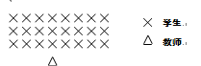
要求：同学：快、静、齐
准备部分8’
一、热身
1、全体同学成一路纵队绕田径场慢跑1圈。
二、成体操队形做徒手操
1、头颈运动(4*8)
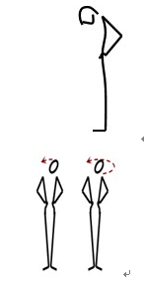
动作要领：
1、两手叉腰，两腿分开与肩同宽。
2、第一个八拍分别向前、后、左、右屈(各两次)。
3、第二个八拍同。
4、第三个八拍前4拍顺时针转动，后4拍逆时针转动。
5、第四个八拍同。
老师：
1、清楚明确讲解技术动作的要领， 并且正确示范。
2、口令清晰，要有节拍。
学生：
1、要认真听讲老师讲解，仔细看老师示范动作。
2、认真听口令，跟着老师节拍做动作。
2、肩绕环运动(4*8)
动作要领：
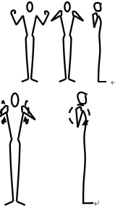
1、两手屈肘放于肩上，两腿分开与肩同宽。
2、第一个八拍手臂向前转动。
3、第二个八拍手臂向后转动。
4、第三个八拍同。
5 、第四个八拍同。
要求：
老师：口令正确，教态端正，动作自然得体。
学生：积极配合，动作正确规范，充分热身。
3、振臂运动(4*8)
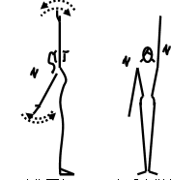
动作要领：、右手上举伸直，左手下伸，两腿分开与肩同宽。
1、第一个八拍1、2拍振动，3、4拍左手在上，右手在下向后振动，5、6拍同1、2拍,7、8拍同3、4拍。
2、后面二、三、四个八拍同。
老师：
1、清楚明确讲解技术动作的要领， 并且正确示范。
2、口令清晰，要有节拍。
学生：
1、要认真听讲老师讲解，仔细看老师示范动作。
2、认真听口令，跟着老师节拍做动作。
4、腹背运动(4*8)
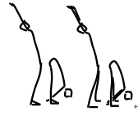
动作要领：、两脚分开于肩同宽，两臂后上举。
1、第一个八拍1、2拍向后，3、4拍向下，5、6拍同1、2拍，7、8拍同3、4拍。
2、后面二、三、四个八拍同。
要求：
老师：口令正确，教态端正，动作自然得体。
学生：积极配合，动作正确规范，充分热身。
5、体转运动
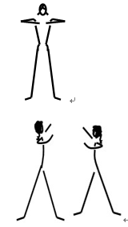
动作要领：、两腿分开与肩同宽，两臂屈肘平于胸前。
1、第一个八拍1、2拍向左转动，3、4拍向右转动，5、6拍同1、2拍，7、8拍同3、4拍。
2、后面二、三、四个八拍同。
老师：
1、清楚明确讲解技术动作的要领， 并且正确示范。
2、口令清晰，要有节拍。
学生：
1、要认真听讲老师讲解，仔细看老师示范动作。
2、认真听口令，跟着老师节拍做动作。
6、弓步压腿(4*8)
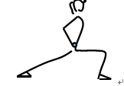
动作要领：、两手叉腰，左脚向前迈一步，成弓步。
1、第一、二个八拍向下振动。
2、第三、四个八拍右腿成弓步，向下振动。
老师：口令正确，教态端正，动作自然得体。
学生：积极配合，动作正确规范，充分热身。
7、仆步压腿(4*8)
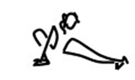
动作要领：、左脚向左迈一步成仆步，左手放于左膝关节上，向下振动，右手尽力去摸右脚尖。
1、第一、二个八拍向下振动。
2、第三、四个八拍同，方向相反。
老师：
1、清楚明确讲解技术动作的要领， 并且正确示范
2、口令清晰，要有节拍。
学生：
1、要认真听讲老师讲解，仔细看老师示范动作。
2、认真听口令，跟着老师节拍做动作 。
8、踝关节运动(4*8)
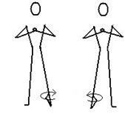
动作要领：、两手手指交叉，两腿开立与肩同宽。
1、第一个八拍左脚尖着地，顺时针转动，第二个八拍逆时针转动。
2、第三个八拍右脚尖着地，顺时针转动，第四个八拍逆时针转动。
老师：
1、清楚明确讲解技术动作的要领， 并且正确示范。
2、口令清晰，要有节拍。
学生：
1、要认真听讲老师讲解，仔细看老师示范动作。
2、认真听口令，跟着老师节拍做动作。
基本部分25’
一、学习短跑蹲踞式起跑器的准备姿势和重心控制
动作要领：
“各就位”：听到口令后，走到起跑线前，两脚前后开立，有力腿在前，前脚脚尖离起跑线的距离约自己脚长的一倍半，两脚前后相距也约一脚半，左右相距约一拳宽;两臂伸直左右分开约与肩同宽，两手拇指相对，其余四指并拢，虎口向前，手成弓形撑于起跑线后;重心约在两臂和两腿之间;两腿屈膝，后膝着地，颈部放松。
“预备”：后膝离地，臀部慢慢抬起稍高于肩，重心稍前移，集中注意力听信号。
“跑”：两手迅速推离地面，两臂用力前后摆动;两脚用力蹬地，后腿积极前摆，前腿充分蹬伸，身体以较大前倾向前跑出。
教学重点：训练学生的反应速度及起跑与起跑后的快速奔跑结合，
组织：
1、把学生分为3个组逐个练习，一令一动结束后放松排到队列最后一排。
教法：
1、老师正确规范的示范，讲清楚每个技术的要领
2、学生分组练习，没人尝试2次，体会动作的要领。
3、纠正错误：
(1)纠正大部分人都容易出现的错误，如：重心的控制、姿势的不规范行。
(2)对个别同学的错误。
要求：
(1)学生认真听老师讲解技术动作和要领。
(2)在练习中认真主动完成练习。
(3)听老师的口令练习
结束部分
2’
(1)集中放松身体。
(2)集合整队，见习生入列.
(3)课堂小结.
组织图示：
场 地
器 材400m标准田径场 4个起跑起跑器
课后
评价同学：
老师：
预计符合：心率120-140次每分钟，练习密度35%-45%。

温馨提示：华图教师网(http://www.hteacher.net/)，微信公众号：htjiaoshi，教师招聘、教师资格证考试公告、备考资讯及时推送，更多精彩，欢迎订阅!

扫码关注微信公众号
售前电话：4006-01-9999
售后电话：010-8298221
资格证 QQ 群 ：248126741
教师招聘 QQ 群 ：600495464

